Udine, sede provinciale CONI - Verbale della riunione del 15 novembre 2005.

Presenti i consiglieri: Foschian Andrea, Genuzio Aldo, De Masellis Giovanna, Lenarduzzi Fulvio, Di Bert Paolo, Crepaz Mita, nonché il Presidente Elena Margiore.

I lavori hanno inizio alle ore 20.00 con il seguente ordine del giorno:

1) Comunicazioni (Consulta nazionale, stato economico, ecc.)

Margiore consegna alle società presenti una dispensa sulla conferenza “aspetti civilistici e fiscali delle associazioni sportive dilettantistiche” presentata dal CONI di Gorizia il 7 novembre 2005.
Quindi riferisce le sue impressioni sulla consulta dei presidenti svoltasi il 12 novembre a Cavallino (VE). Per le discipline associate dovrà essere usato un marchio particolare mentre serivirà una particolare autorizzazione del CONI all'uso del classico logo.
Dalla consulta è emersa anche l'intenzione della FISO di raccogliere più dati possibili sull'attività delle singole società. Il Comitato potrebbe adeguarsi chiedendo alle singole società di fornire quanto meno i numeri degli interventi svolti soprattutto nelle scuole e negli enti.

2) Approvazione del verbale precedente
Viene approvato il verbale della riunione del 15 settembre 2005. Lo stesso è scaricabile dal sito del comitato.

3) Definizione calendario 2006
Crepaz presenta la bozza di calendario gare 2006. Vedi allegato n.1.
Si chiede alle società organizzatrici Erebus Vicenza e Semiperdo se è fattibile rendere la gara del 1 ottobre (Trofeo delle Province del nord est) valida anche quale campionato Fvg middle. In alternativa la prova middle si potrebbe disputare in Austria con la collaborazione di Hannes Irk del NaturFreunde Villach.
Lenarduzzi rende note le date del circuito promozionale SOM Cup:
2 aprile Cimano
28 maggio Piancavallo
26 novembre Maniago
16 dicembre Spilimbergo lanterne natalizie.

Il CONI di Trieste ha intenzione di ripetere, probabilmente in ottobre, una giornata dedicata alle discipline associate. Nell'occasione ci sarà una gara promozionale di orienteering a Trieste.

Il 5 novembre potrebbe essere la data giusta per organizzare la terza edizione della gara transfrontaliera tra Gorizia e Nova Gorica. Margiore contatterà la UISP di Gorizia per verificare le loro intenzioni e valutare l'opportunità che sia direttamente il Comitato ad occuparsi della manifestazione.

Crepaz propone di organizzare, a fine stagione, un incontro/valutazione sulla base dei referti dei delegati tecnici delle gare dell'anno. In questo modo si potrebbero avere delle indicaizioni per migliorare l'organizzazione delle gare successive.
Analogamente anche Lenarduzzi propone una sorta di giornata di studio con i responsabili e le società per quel che riguarda i Giochi Sportivi Studenteschi asupicando soprattutto un'analisi dei tracciati al fine di migliorarli sempre più.

Crepaz porterà alla cena degli orientisti del 7 dicembre la bozza di regolamento gare per il 2006 da dare in visione a tutte le società. Rispetto al 2005 preannunica alcune modifiche, soprattutto per uniformari il sistema di calcolo tra campionato regionale c.o. e trofeo Dal Cin.

4) Programmazione attività scolastica e giovanile

Lenarduzzi rende note le date previste per le fasi provinciali dei Giochi Sportivi Studenteschi:
21 aprile a Maniago per la Provincia di Pordenone;
28 aprile a Doberdò del Lago per la Provincia di Gorizia;
25 marzo a Prosecco per la Provincia di Trieste;
dtata e luogo non ancora definiti per la Provincia di Udine;
24 maggio ai Piani di Luzza si disputerà la fase regionale.

Per quel che riguarda i raduni giovanili promossi dal Comitato in line di massima si avrebbe:
Un raduno a Pasqua (13-15 aprile) Idrija in Slovenia o all'ostello di Prosecco, in collaborazione con il Comitato Veneto e con la Carinzia;
tra maggio e giugno verranno organizzate 4 giornate di allenamento probabilmente al sabato o alla domenica;
Un raduno sarà organizzato dal 26 al 27 giugno a Marcesine, in collaborazione con il Comitato Veneto oppure a Subiaco in occasione della 5gg d'Italia;
Infine dal 24 al 26 agosto si potrebbe tenere un raduno giovanile in Austria.

5) Formazione e quadri tecnici

Per il 2006 Di Bert propone l'organizzazione dei seguenti corsi:
Corso tracciatori;
Corso gestione sport ident;
Corso per delegati tecnici;
Percorso formativo per tecnici scuola in regione.
Inoltre rende noto che nell'ultimo consiglio FISO nazionale è stato deliberato che fino al 31 dicembre 2007 sarà possibile proporre corsi senza i requisiti previsti dal regolamento tecnico federale.

6) Consuntivo GSS

Margiore presenta il consuntivo finale dei GSS che verrà inviato alla segreteria FISO per i rimborsi. Per rimanere nel budget di spesa di 2.800 euro indicato dalla sede centrale FISO sono stati addottati alcuni accorgimenti: gli insegnanti (tesserati e non) non ottengono rimborso mentre i rimborsi kilometrici sono stati ridotti. Come per le fasi provinciali e regionali, viene riconosciuto il rimborso fortettario di euro 75 alle società organizzatrici.
Sulla base del lavoro iniziato da Donatella Vecchies, Lenarduzzi e Crepaz prepareranno un opuscolo conclusivo dei Giochi Sportivi Studenteschi di Lignano, da presentare agli organi politici.

7) Cena dell'orientista e premiazioni
La cena dell'orientista si terrà mercoledì 7 dicembre alle ore 19.30 al “Mulino del Tolle” di Bagnaria Arsa. Nell'occasione saranno premiati i campioni regionali 2005 con le magliette disegnate da Federica Sancin.

8) Varie ed eventuali

Rispetto alla bozza presentata nel consiglio di settembre Crepaz e Cereser hanno apprtato alcune modifiche al regolamento d'uso kit sport ident. Il nuovo regolamento viene approvato così come proposto in allegato 2

La riunione termina alle ore 22.55.

Allegato 1 - Calendario gare 2006

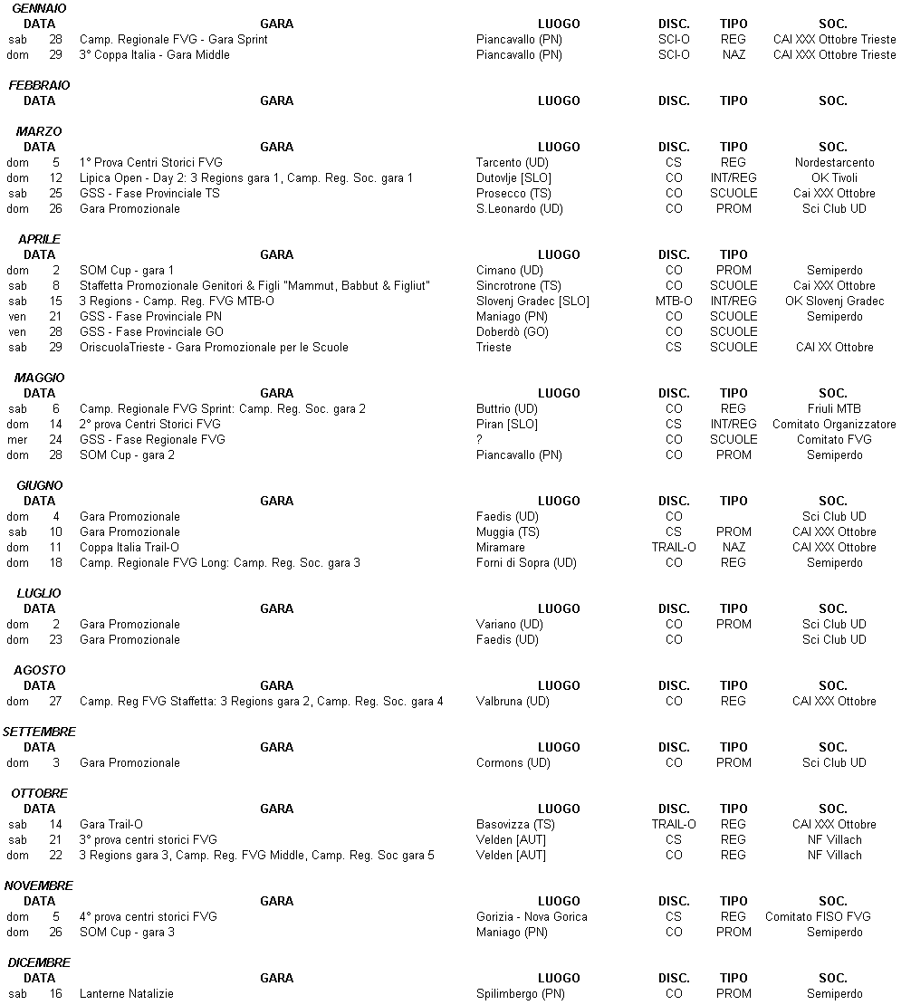

Allegato 2 – Regolamento d'uso del kit sport ident.

BOZZA DI REGOLAMENTO UTILIZZO STAZIONI SPORT-IDENT

Il comitato Regionale FVG mette a disposizione un kit di stazioni Sport-Ident (di seguito indicato come Kit SI) per l’organizzazione di gare o allenamenti.
Seguono le regole di utilizzo che l’utente dichiara di accettare in tutte le sue parti.

- Il responsabile regionale sport ident è una persona nominata dal Comitato Regionale FISO FVG per la gestione degli apparati componenti il Kit SI. Tale persona sarà responsabile della gestione, manutenzione e disponibilità del kit SI, supervisionando alla fornitura e alla riconsegna del materiale secondo quanto disposto dal Comitato Regionale FVG o di sua iniziativa, come previsto dal punto 3 del presente regolamento. Quando il Kit SI è inutilizzato, sarà responsabile della sua custodia e cura.

- Il kit SI è composto da una stazione start, una stazione finish ed una stazione check, una(?) stazione master, da 50 stazioni di controllo, una stampante con i relativi accessori e 120 si-card.

- L'utilizzo del Kit SI dovrà essere stabilito in primo luogo dal Comitato Regionale, che ne destinerà l'uso e ne deciderà i tempi, con un anticipo di almeno due mesi. Per attività minori, a breve termine, il responsabile regionale può deciderne l'utilizzo in conformità a quanto prescritto nei punti seguenti.

- L’assegnazione seguirà un ordine di priorità definito dall’importanza della gara/allenamento, dalla provenienza della richiesta, dalla data di richiesta. In generale, saranno preferite le attività svolte in regione e le gare più importanti. In caso di contestazioni o concomitanze, il Comitato Regionale FVG è comunque l’unico organo decisionale.
Segue l’indicazione delle priorità.

1 | Gare internazionali in regione
2 | Gare nazionali in regione
3 | Gare regionali in regione
4 | Gare promozionali in regione
5 | Gare diverse (scolastiche o non FISO) in regione
6 | Altro (allenamenti, prove scolastiche, corsi,…)
7 | Gare internazionali fuori regione
8 | Gare nazionali fuori regione
9 | Gare regionali fuori regione
10 | Gare promozionali fuori regione

- Per richiedere l’uso degli apparati, dovranno essere fornite delle garanzie sull’esperienza dell’operatore nell’utilizzo degli stessi. Il Comitato Regionale terrà un elenco di persone abilitate all’utilizzo, elenco gestito dal Comitato stesso.

- Per l’utilizzo del Kit, dovrà essere versato un contributo al Comitato Regionale nella misura specificata nella tabella seguente. L'utilizzo del Kit sarà gratuito per tutte le attività organizzate direttamente dal Comitato FISO FVG o per conto di esso.

CONTRIBUTO UTILIZZO KIT

Tipo Attività | Società Regionali FISO FVG | Società Regionali NON FISO FVG | Società Extraregionali
G.S.S./scuola | 10 € | 50 € | 50 €
Allenamenti | 10 € | 50 € | 50 €
Gare Promozionali | 20 € | 50 € | 50 €
Corsi | 20 € | 50 € | 50 €
Regionali | 50 € | 100 € | 100 €
Nazionali CO | 100 € | 200 € | 200 €
Nazionali Ski-O | 50 € | 100 € | 100 €
Nazionali Mtb-O | 50 € | 100 € | 100 €
Altri usi | 100 € | 200 € | 200 €

Gli organizzatori potranno richiedere il noleggio dei soli bricchetti (120 o quantitativo minore da concordare) al costo di € 30,00.
Le Società Regionali FISO potranno anche richiedere al Comitato il noleggio di singoli bricchetti per far gareggiare i propri atleti. Il costo in questo caso è di € 0,50 al pezzo.
Il noleggio si intende sempre per un periodo max. di 5 giorni.

- Il kit viene ritirato e riconsegnato a cura del richiedente presso la sede del responsabile regionale o altro luogo con lui concordato; il richiedente, all’atto del ritiro diventa responsabile dell’utilizzo ed integrità del kit; in caso di stazioni o si-card o altro resi non funzionanti o mancanti, tale persona si farà carico di versare, all’atto della riconsegna del materiale, una penale pari al riacquisto al prezzo corrente del/dei pezzo/i mancante o non funzionante.

- La quota comprende un periodo di possesso del materiale pari a 5 giorni. Periodi più lunghi possono essere concordati con il Comitato o con il responsabile, ma solo per giustificati motivi e purché definito prima della consegna del kit. La riconsegna dovrà essere concordata con il responsabile regionale. Ogni giorno di ritardo nella riconsegna del materiale porterà ad una penale di 50,00 euro/giorno. Verrà altresì addebitato il 50% dell’importo previsto anche nel caso in cui il kit venisse prenotato ma non utilizzato, salvo disdetta entro 15 giorni dalla data di consegna.

- La quota di utilizzo va versata contestualmente alla consegna del materiale dal responsabile regionale al richiedente, fatti salvi eventuali conguagli per penali o utilizzi diversi.

- Qualora una persona affidataria o la ,società che rappresenta risulti morosa nei confronti del Comitato Regionale per usi precedenti del kit, non potrà richiederne l'uso fintanto che non sani la propria situazione estinguendo il debito precedente.

Nome Resp.
Gruppo/Assoc.
Aut. Comitato
Data
Per accettazione.

